**传感器课程设计线上报告**

所在组编号： 6

同组同学信息：

|  |  |  |
| --- | --- | --- |
| **姓名** | **学号** | **班级** |
| 张正阳 | 41827166 | 测控192 |
| 于士泉 | 41802034 | 测控191 |
| 刘浩婷 | 41923101 | 测控192 |

**北京科技大学自动化学院**

**2022 年 2 月**

组内分工情况说明：

总的设计方案：（包含方案框图，文字说明）

执笔人： 刘浩婷

内容：

1.超声波传感器的发射、接收原理和特性

**（1）传感器的发射原理：**

本次实验所用到的压电陶瓷超声波传感器采用双晶振子，即把双压电陶瓷片以相反极化方向粘在一起。加入高频电压后，根据所加电压极性，振子会在长度方向上有一片伸长，另一片缩短的效果。从而可以利用压电元件的逆压电效应，将电能转换为机械能。

结构上，在双晶振子的两面涂敷薄膜电极，分别在上下用引线通过金属板（振动板）接到两个电极端。双晶振子左右两边由圆弧形凸起部分支撑着，两处的支点就成为振子振动的节点。金属板中心有圆锥形振子。

当在双晶振子两边通交变电压后，陶瓷片根据所加电压的频率在长度上伸长、缩小，从而产生振动，振动节点将振动传给金属片，再不断对空气重复进行挤压、收缩的效果，便产生超声波。因圆锥形振子有较强的方向性，故而能高效率地发送超声波。

1. **传感器的接收原理：**

超声波接收器则利用压电效应的原理。

接收传感器由陶瓷振子换能器与放大电路组成，换能器接收反射回的超声波的机械振动，将该振动变换成电能量，当接收器采集到与发射超声波频率相同的交变电压时，则认为接收到了返回值。

**（3）超声波传感器的特性：**

**①频率特性：**

超声波发射器发送的不同的频率声波的强弱也不相同，声波发射传感器的频率特性曲线如下图所示。

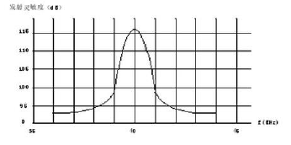

图示中的f0=40kHz处是超声波发射传感器的中心频率，在此处的产生的机械波最强、超声波声压能级最高，并且两侧的频率波能级迅速衰减。对接收器来说，有着类似的频率特性曲线，故而接收器对f0处的超声波最敏感。因此，超声波发射传感器一定要**使用非常接近中心频率 f0的交流电压来激励。**

**②指向性：**

压电晶片的表面上的每个点可以看作是一个个振荡源，辐射出的波没有指向性，但离开超声传感器得空间某一点的声压是这些子波迭加的结果（衍射），却有指向性。所产生的声波并不是理想中的矩形，而是一个类似花瓣一样形状。如图所示：

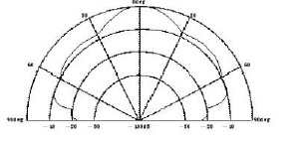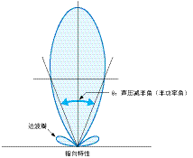

将所需的声波能量施加到目标物上所必须的无指向性送波器和指向性送波器的音响输出比称为指向性增益。频率越高、振动面积越大，指向性越尖锐，可高效地发射声波。作为超声波开关使用的传感器部分的指向特性，指向特性很大程度还受传感器喇叭的形状、振子的振动模式等的影响，所以应根据要检测的动作区域，来决定传感器部形状、使用频率、振子的种类等。

2.超声波距离测量基本方案

（1）距离测量原理：超声波测距模块利用时间差和声音传播速度，超声波在空气中的传播速度为v，而根据计时器记录的测出发射和接收回波的时间差△t，就可以计算出发射点距障碍物的距离s，即： $s=v∆t/2$ 从而计算出模块到前方障碍物的距离。如图所示：

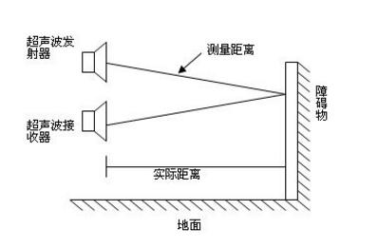

1. 总体方案概述

将单片机定时器产生的40kHz方波作为激励信号，由于产生的方波信号较弱，无法驱动电路，故先将信号输入到驱动电路中进行功率放大，再输入到超声波发射器中，通过换能器和振子振动产生超声波。同时，单片机定时器开始计时。

而超声波接收器可以通过换能器将机械振动转换成电信号。但是经障碍反射回来的超声波信号强度有很大的衰减，并且在传播过程中会加入很多干扰信号，因此需要检波、滤波放大等一系列操作。当接收器采集到与发出的超声波同频率的信号后，可以认为超声波检测到了被测物并完成反射。同时单片机定时器停止计时。

将单片机计算出的时间差 $∆t$ 带入如下公式，可计算出传感器与被测物的距离。

$$s=\frac{v∆t}{2}$$

其中，v是声速，单位为m/s，其值受到温度影响。经查阅资料，声速与温度t（℃）在数值上有如下对应关系：

$$v=331.4+0.607t$$

故而需要对系统加入温度补偿。由温度传感器检测出当前环境的温度值，并将该值传递给单片机，单片机将接收到的数值代入计算，最后将最终测量值显示在LCD上。

2.1温度对测距精度的影响

声波的定义范畴已经包含了超声波，因此，c即为音速，音速的公式为

$$c=\sqrt{γP/ρ_{0}}$$

式中： $γ$ 为气体的绝热体积系数 （空气为 1.4 ）； $P$ 为气体的气压（海平面为 $1.013×10 6 Pa$）； $ρ_{0}$ 为气体的密度（空气为 1.29 $\text{kg}/{\text{m}}^{\text{3}}$）。

对于 1 mol 的空气，质量为 $m$,体积为 $V$，则密度 $ρ_{0}$ 应为 $m/V$,故：

$$c=\sqrt{γP/ρ_{0}}=\sqrt{γPV/m}$$

对于理想气体，有：

$$P V=R T$$

式中： $R$ 为摩尔气体常数； $T$ 为绝对温度，因此：

$$c=\sqrt{γP/ρ_{0}}=\sqrt{γRT/m}$$

由于 $γ, R, m$ 均为己知常数，故声速 $c$ 仅与温度 $T$ 有关，若温度不变，则声音在空气中的速率与气压无关。

在 $0^{∘}\text{C}$ 的空气中， $C_{0}=331.45\text{\sim m}/\text{s}$

对于任意温度下，有：

$$c_{\text{i}}/c_{0}=\sqrt{T_{\text{i}}/T_{0}}=\sqrt{T_{\text{i}}/273.16}$$

所以，在理想环境条件下，超声波在空气中的传播速度可以表示为



$$ν=331.45\sqrt{\frac{θ+273.16}{273.16}}\left(\text{m}/\text{s}\right)$$

组内成员设计部分：

报告执笔人： 学号

内容：

报告执笔人： 学号

内容：

报告执笔人： 学号

内容：